Программа для ведения ежедневного расписания

Выполнять на интерфейсе Такси, в открытых кодах. Скриншоты из 1С: Документооборот Корп.

Основная экранная форма примерно вот такая (форма должна открываться сразу при открытии программы, на весь экран):
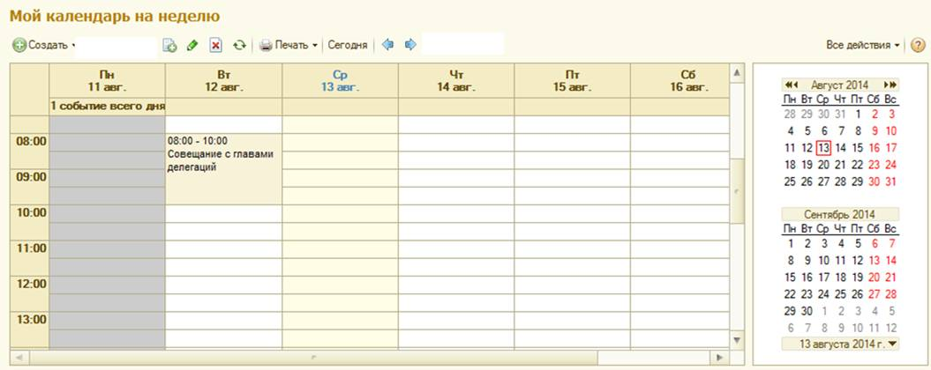

Удобная форма ввода событий – возможность выбора времени из списка, удобный выбор цвета:
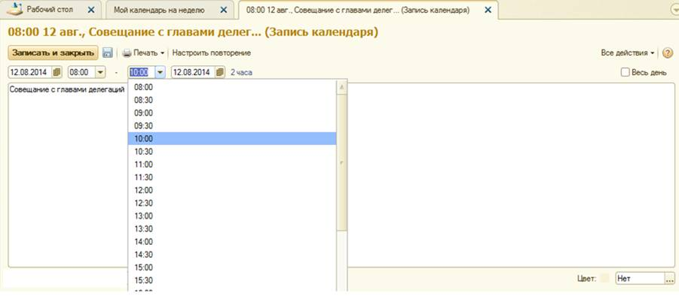

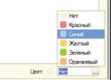

- В печатной форме отражается расписание на неделю + в шапке календарь на текущий и следующий месяц.
- Показ расписания в отчёте по рабочим дням – по установленному рабочему времени (например, с 8:00 до 18:00, обед с 12:30 до 13:30), выходные – без разлиновки времени. На экране – полная разлиновка по времени с цветовым выделением рабочего времени.
- Дни рождения в отчёте показываются до начала разлиновки по времени.
- Дела на вечер показываются после разлиновки по времени (в скане надписано ручкой «Рыбалка»).
- Возможность ввода повторяющихся событий (настройка повторения). Частота повторения – еженедельно, ежемесячно, ежегодно. При еженедельном повторении – выбор дня недели; при ежемесячном – либо по дню недели (например, второй каждый второй вторник месяца), либо по числу (например, третьего числа каждого месяца).
- Возможность выделения событий цветом.
- Предусмотреть возможность запланированного события, продолжающего несколько дней, например: Военно-промышленная конференция "Стратегическое планирование …", город Керчь, 25-27 августа.
Это событие отражается в экранной форме сверху одной строкой, проходя через все дни. В печатной форме – сведения о многодневных событиях дублируются (отражаются в каждом дне над днями рождения).

